Лабораторна робота №4
Розроблення модулів для виконання арифметичних операцій в САПР Quartus II. Програмування ПЛІС в САПР Quartus II.

Ціль роботи:
- Розробити модулі суматора/віднімача.
- Дослідження формування ознак в арифметичних блоках під час виконання арифметичних операцій.
- Нормалізація результату виконання арифметичних операцій.
- Вивчення особливостей функціональної побудови регістрів, як типових вузлів комп’ютера. Розроблення регістра в САПР Quartus II. Зсувні регістри.
- Призначення в Quartus II. Отримання навиків роботи з редактором призначень.
- Генерація файлу конфігурації засобами Compiler’s Assembler Module в САПР Quartus II;
- Програмування ПЛІС. Використання JTAG інтерфейсу для завантаження файлу конфігурації в ПЛІС.
- Робота зі стендом DE2 Board Altera

1. Порядок виконання роботи
1. Відкрийте проект Mega_Lab_SM. Відкрийте головний файл опису проекту Mega_Lab_SM.bdf і відредагуйте мегафункцію Mega_SM.
1.1. Відкрийте інструмент Symbol. Відкрийте редактор мегафункцій кнопкой MegaWizard Plug-In Manager і виберіть прапорець Edit an existing custom megafunction variation (рис. 3.1).
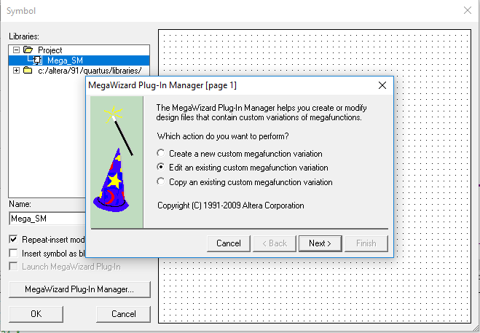
Рис. 3.1.
1.2. Додайте до модуля суматора керуючій вхід add_sub і owerflow. Збережіть проект.
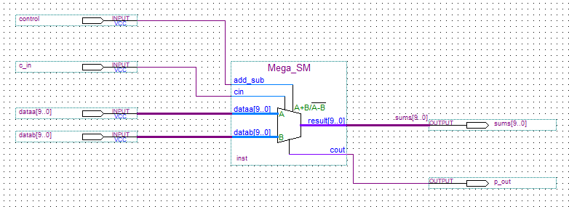
Рис. Модуль суматора/віднімача на базі мегафункції в Quartus II
1.2. Виконайте моделювання роботи суматора/віднімача. Для аргументів оберіть двійковий формат. Вважайте, що два старших розряди є знаковими.
Дослідить формування ознак:
- переповнення розрядної сітки (с) - cout,
- переповнення в знакові розряди (v) - overflow. ?
Виведіть значення ознак на вихідні піни. Оцініть час затримки формування результату.
На рис. 3.2 зображено приклад часової діаграми виконання операції додавання. На рис. 3.2 зображено приклад часової діаграми виконання операції додавання. Зображено формування ознаки переповнення розрядної сітки.

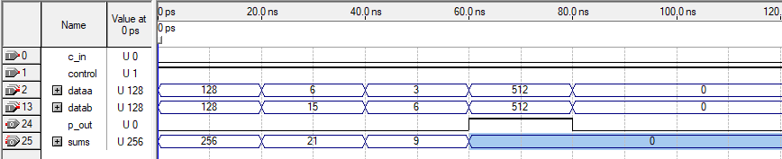
а
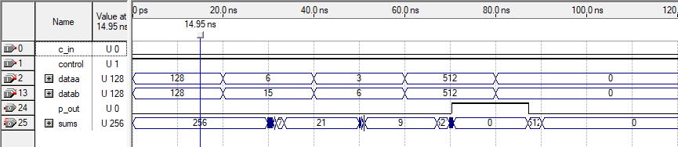
б
Рис. 3.2. Результати моделювання: а – функціональне моделювання;
б – часове моделювання
1.3. Додайте до схеми пристрою буферний регістр для зберігання результату виконання операції додавання/віднімання (рис. 3.3.). Використайте зсувний регістр на базі мегафункції LPM_SHIFTREG.
Додайте до схеми керуючі сигнали:
- запису (load),
- скидання в «0» (aclr),
- встановлення в одиницю (aset),
Додайте ланцюги формування ознак:
- знак результату (n) – старший розряд результату,
- переповнення в знакові розряди (v) – (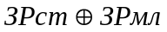) або вихід overflow мегафункції LPM_ADD_SUB,
- рівність результату нулю (z) – використайте логічний елемент АБО-НЕ.
Виведіть значення ознак (n, v, c, z) на вихідні піни.
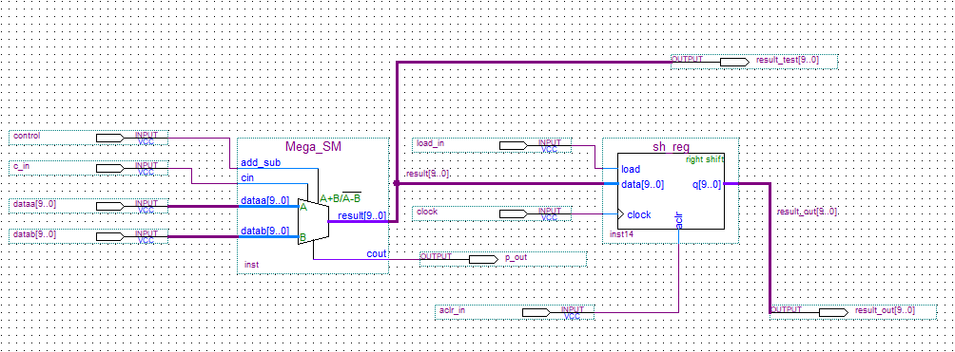
Рис. 3.3. Схема пристрою з буферним регістром
1.4. Виконайте моделювання. Оцініть час затримки формування результату. Оцініть результати формування ознак. Поясніть, як формуються ознаки під час виконання арифметичних операцій.
1.5. Дослідить процес функціонування регістру, як пристрою для зберігання інформації. Поясніть призначення керуючих сигналів. Документація на мегафункцію LPM_SHIFTREG наведена в Додатку В. Приклад часової діаграми дослідження функціонування регістру наведено на рис. 3.4. Показано, що результат виконання операції підсумовування зберігається я в буферному регістрі за фронтом керуючого сигналу clock.
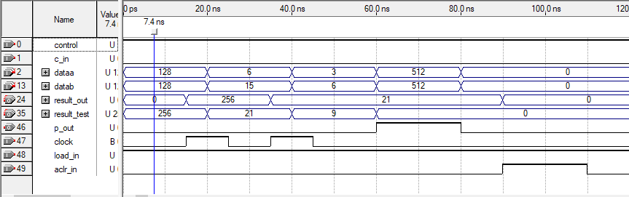
Рис. 3.4. Дослідження процесу функціонування регістру
1.6. Дослідить процес функціонування регістру, як зсувача. Відредагуйте мегафункцію, або створіть нову. Додайте керуючі сигнали керування зсувами. Виконайте моделювання з реалізацією зсувів. Змоделюйте ситуацію порушення нормалізації мантис ліворуч, або праворуч за ознаками, що формуються під час додавання мантис. Виконайте корекцію результату за допомогою зсувів на зсуваючому регістрі.
1.7. Виконайте контрольне завдання, задане викладачем. Приклади контрольних завдань наведені в кінці лабораторної роботи.
2. Тестування пристрою на налагоджувальному стенді DE2.
Для тестування реалізуйте введення вихідних данных и формування результату на системі індикації стенду.
На налагоджувальному стенді DE2 передбачені такі технічні засоби, як кнопки, вимикачі, світлодіоди, LCD – дисплей та ін.
Документація по використанню налагоджувального стенду наведено в ДОДАТКУ Б до лабораторної роботи.
2.1. Встановіть на комп’ютер USB драйвер (USB-Blaster driver) для програматора ПЗП на платі.
Стислий опис налагоджувального стенду і процес встановлення USB драйверу наведено в ДОДАТКУ А до лабораторної роботи.
2.2. Виконайте призначення контактів мікросхеми.
Вхідним та вихідним контактам (пінам) розробленого пристрою необхідно призначити виводи кристалу ПЛІС, які вже певним чином розведені до відповідних пристроїв на стенді.
Номери контактів ПЛІС Cyclon II та їх призначення описані в документації по використанню стенду [2].
У таблиці в Додатку Б до лабораторної роботи приведені співвідношення між пристроями на платі (вимикачами SW[0] – SW[17], світлодіодами LEDR[0] – LED[17] та LEDG[0] – LEDG[7], кнопками KEY[0] – KEY[3], тощо) і номерами контактів ПЛІС Cyclon II.
Для призначення контактів використовують утиліту Pin Planer, яку можна запустити командою Pin Planer із меню Assignment або піктограмою на панелі інструментів.
У вікні редактора Pin Planer ліворуч зверху перелічені групи пінів із схемних файлів проекту, праворуч показано умовне зображення матриці контактів ПЛІС (кольорами виділені банки контактів). В нижній частині редактору представлений інструмент для призначення реальних контактів кристалу ПЛІС віртуальним контактам пристроїв у схемних файлах проекту. Для призначення схемному піну певного контакту кристалу ПЛІС потрібно у таблиці співвідношень для схемного піна із стовбця Node Name прописати номер контакту кристалу ПЛІС в стовпець Location.
Наприклад, для того, щоб виводити стан біту RZ[0] на світлодіод LEDR[0], потрібно піну пристрою у рядку RZ[0] стовбця Node Name призначити контакт PIN_AE23 в стовбці Location.

Для тестування роботи пристрою використайте:
- 4 кнопкові перемикачі KEY[0] – KEY[3]
- 18 тумблерів-перемикачів SW[0] – SW[17]
- 18 червоних LED- індикаторів LEDR[0] – LED[17]
- 9 зелених LED-індикаторів LEDG[0] – LEDG[7]
Наприклад, для вводу аргументів використайте тумблери-перемикачі, для виводу результату – червоні LED-індикатори, для виводу ознак зелені LED-індикатори. Для формування керуючих впливів – кнопочні перемикачі.
Випишіть із Додатку Б в таблицю 2 співвідношення між використовуваними пристроями введення/виведення на стенді і контактами кристалу ПЛІС Cyclon II.
Таблиця 2
Приклад призначення контактів
Вивід схемного файлу | Пристрій на стенді | Номер контакту мікросхеми | Коментар
c_in | SW[17] | PIN_V2 | Вхідний перенос суматора
control | SW[16] | PIN_V1 | Додавання control=1
load_in | SW[15] | PIN_U4
aclr_in | SW[0] | PIN_N25 | Скидання регістру reset
aset_in | SW[1] | PIN_N26 | Встановлення в одиницю set
clock | KEY[0] | PIN_G26 | Синхросигнал
dataa[6..0] | SW[7] – SW[2] |  | Вхідна 6-розрядна шина А
datab[6..0] | SW[13] – SW[8] |  | Вхідна 6-розрядна шина В
result_out[6..0] | LEDR[5] – LEDR[0] |  | Вихідна 6-розрядна шина S
p_out | LEDG[0] | PIN_AE22 | Ознака переповнення за межі розрядної сітки

В редакторі Pin Planer виконайте призначення контактів (рис. 3.4).

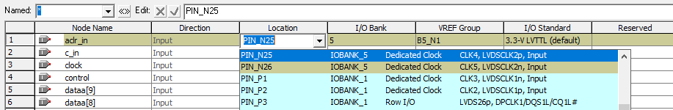
а
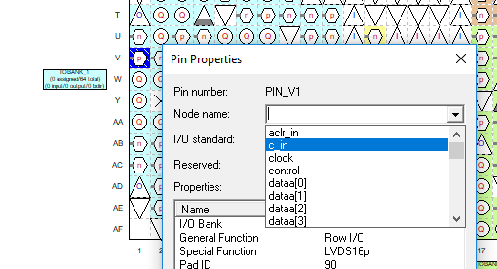
б
Рис. 3.5. Призначення контактів в редакторі Pin Planer: а – пошук контактів у списку, б – пошук контакту за адресою в матриці контактів, прив’язка до піну у схемі
2.3. Виконайте компіляцію проекту. Перевірьте правильність призначення контактів у звіті компілятора в секції Resourse Section (Input Pin, Output Pin)
2.4. JTAG завантаження конфігурації в ПЛІС зображено на рис. 4.1. документації в додатку Б. Для завантаження виконайте наступні підготовчі кроки:
- підключить живлення для керування стендом DE2;
- з'єднайте USB кабель з USB портом на стенді DE2 (див. рис. 2.1 документації);
- забезпечте режим JTAG програмування встановивши вимикач RUN/PROG (з лівого боку стенду) в позицію RUN;
- тепер FPGA можна програмувати за допомогою електронного програматора, якщо вибрати конфігураційний файл з розширенням *.sof.
2.5. Створіть конфігураційний файл і запрограмуйте ПЛІС за допомогою електронного програматора, для цього виберіть команду Programmer із головного меню Tools. У вікні електронного програматора, що відкрилося, натисніть кнопку Hardware Setup. Якщо драйвер був встановлений правильно у випадаючому списку Currently selected Hardware виберіть Usb_blaster. Натисніть кнопку Close. У вікні програматора замість напису No hardware повинно з’явитись Usb_blaster і стати активною кнопка Start. У полі Mode виберіть режим JTAG. У полі знаходиться назва файлу з розширенням *.sof , який по замовчанню має ім’я проекту. Виділить файл і натисніть кнопку Start.
2.6. Виконайте тестування розробленого пристрою на налагоджувальному стенді Altera DE2 board.

3. Зробіть загальні висновки по роботі

Контрольні завдання
Завдання 1.
Знайти суму S або різницю D двох мантис А_{i} та В_{j}. Операції машинного додавання та віднімання виконати в обереному або доповнювальному кодах.
Знайти | S₁=A₁ + B₁  S₂=A₁ + B₂  S₃=A₂ + B₁  S₄=A₂ + B₂ | D₁=A₁ – B₁,  D₂=A₁ – B₂  D₃=A₂ – B₁  D₄=A₂ – B₂ | якщо | A₁ = 0110001110  A₂ = – 0110001110  B₁ = 1010010111  B₂ = – 1010010111
Виконайте тестування роботи пристрою на заданих прикладах (виділено жовтим). Сформуйте та дослідить ознаки результату (виділено зеленим). За необхідністю виконайте нормалізацію мантис результату.
   | S₁ = A₁ + B₁
  RGA | 00 | 0110001110 | [A₁]_{пк}
  RGB | 00 | 1010010111 | [B₁]_{пк}
  + | 00 | 0110001110 | [A₁]_{ок}
  + | 00 | 1010010111 | [B₁]_{ок}
  SM | 01 | 0000100101 | [S₁]_{ок}
  Додатне переповнення
   | S₂ = A₁ + B₂
  RGA | 00 | 0110001110 | [A₁]_{пк}
  RGB | 11 | 1010010111 | [B₂]_{пк}
  + | 00 | 0110001110 | [A₁]_{ок}
  + | 11 | 0101101000 | [B₂]_{ок}
  SM | 11 | 1011110110 | [S₂]_{ок}
Отриманий результат є денормалізованим вліво, про що свідчить незбіжність цифр у знакових розрядах мантиси.
Нормалізація результату. Зсуваємо мантису вправо на один розряд
   | S₃ = A₂ + B₁
  RGA | 11 | 0110001110 | [A₂]_{пк}
  RGB | 00 | 1010010111 | [B₁]_{пк}
  + | 11 | 1001110001 | [A₂]_{ок}
  + | 00 | 1010010111 | [B₁]_{ок}
  SM | 00 | 0100001000
   | 
   |  | +1
  SM | 00 | 0100001001 | [S₃]_{ок}
   | S₄ = A₂ + B₂
  RGA | 11 | 0110001110 | [A₂]_{пк}
  RGB | 11 | 1010010111 | [B₂]_{пк}
  + | 11 | 1001110001 | [A₂]_{ок}
  + | 11 | 0101101000 | [B₂]_{ок}
  SM | 10 | 1111011001
   |  | +1
  SM | 10 | 1111011010 | [S₄]_{ок}
  Від’ємне переповнення

Виконаємо операцію машинного віднімання в оберненому коді:
   | D₁ = A₁ – B₁
  RGA | 00 | 0110001110 | [A₁]_{пк}
  RGB | 11 | 1010010111 | [–B₁]_{пк}
  + | 00 | 0110001110 | [A₁]_{ок}
  + | 11 | 0101101000 | [–B₁]_{ок}
  SM | 11 | 1011110110 | [D₁]_{ок}
   | D₂ = A₁ – B₂
  RGA | 00 | 0110001110 | [A₁]_{пк}
  RGB | 00 | 1010010111 | [–B₂]_{пк}
  + | 00 | 0110001110 | [A₁]_{ок}
  + | 00 | 1010010111 | [–B₂]_{ок}
  SM | 01 | 0000100101 | [D₂]_{ок}
  Додатне переповнення
   | D₃ = A₂ – B₁
  RGA | 11 | 0110001110 | [A₂]_{пк}
  RGB | 11 | 1010010111 | [–B₁]_{пк}
  + | 11 | 1001110001 | [A₂]_{ок}
  + | 11 | 0101101000 | [–B₁]_{ок}
  SM | 10 | 1111011001
   |  | +1
  SM | 10 | 1111011010 | [D₃]_{ок}
  Від’ємне переповнення
   | D₄ = A₂ – B₂
  RGA | 11 | 0110001110 | [A₂]_{пк}
  RGB | 00 | 1010010111 | [–B₂]_{пк}
  + | 11 | 1001110001 | [A₂]_{ок}
  + | 00 | 1010010111 | [–B₂]_{ок}
  SM | 00 | 0100001000
   |  | +1
  SM | 00 | 0100001001 | [D₄]_{ок}

Виконаємо операцію машинного додавання в доповнювальному коді:
   | S₁ = A₁ + B₁
  RGA | 00 | 0110001110 | [A₁]_{пк}
  RGB | 00 | 1010010111 | [B₁]_{пк}
  + | 00 | 0110001110 | [A₁]_{дк}
  + | 00 | 1010010111 | [B₁]_{дк}
  SM | 01 | 0000100101 | [S₁]_{дк}
  Додатне переповнення
   | S₂ = A₁ + B₂
  RGA | 00 | 0110001110 | [A₁]_{пк}
  RGB | 11 | 1010010111 | [B₂]_{пк}
  + | 00 | 0110001110 | [A₁]_{дк}
  + | 11 | 0101101001 | [B₂]_{дк}
  SM | 11 | 1011110111 | [S₂]_{дк}
   | S₃ = A₂ + B₁
  RGA | 11 | 0110001110 | [A₂]_{пк}
  RGB | 00 | 1010010111 | [B₁]_{пк}
  + | 11 | 1001110010 | [A₂]_{дк}
  + | 00 | 1010010111 | [B₁]_{дк}
  SM | 00 | 0100001001 | [S₃]_{дк}
  Отриманий результат є денормалізованим вправо, про що свідчить збіжність цифр знакового і старшого розряду мантиси. Нормалізація результату. Зсуваємо мантису вліво на один розряд
   | S₄ = A₂ + B₂
  RGA | 11 | 0110001110 | [A₂]_{пк}
  RGB | 11 | 1010010111 | [B₂]_{пк}
  + | 11 | 1001110010 | [A₂]_{дк}
  + | 11 | 0101101001 | [B₂]_{дк}
  SM | 10 | 1111011011 | [S₄]_{дк}
  Від’ємне переповнення

Виконаємо операцію машинного віднімання в доповнювальному коді:
  D₁ = A₁ – B₁
  RGA | 00 | 0110001110 | [A₁]_{пк}
  RGB | 11 | 1010010111 | [–B₁]_{пк}
  + | 00 | 0110001110 | [A₁]_{дк}
  + | 11 | 0101101001 | [–B₁]_{дк}
  SM | 11 | 1011110111 | [D₁]_{дк}
   | D₂ = A₁ – B₂
  RGA | 00 | 0110001110 | [A₁]_{пк}
  RGB | 00 | 1010010111 | [–B₂]_{пк}
  + | 00 | 0110001110 | [A₁]_{дк}
  + | 00 | 1010010111 | [–B₂]_{дк}
  SM | 01 | 0000100101 | [D₂]_{дк}
  Додатне переповнення
   | D₃ = A₂ – B₁
  RGA | 11 | 0110001110 | [A₂]_{пк}
  RGB | 11 | 1010010111 | [–B₁]_{пк}
  + | 11 | 1001110010 | [A₂]_{дк}
  + | 11 | 0101101001 | [–B₁]_{дк}
  SM | 10 | 1111011011 | [D₃]_{дк}
  Від’ємне переповнення
   | D₄ = A₂ – B₂
  RGA | 11 | 0110001110 | [A₂]_{пк}
  RGB | 00 | 1010010111 | [–B₂]_{пк}
  + | 11 | 1001110010 | [A₂]_{дк}
  + | 00 | 1010010111 | [–B₂]_{дк}
  SM | 00 | 0100001001 | [D₄]_{дк}

Завдання 2.
Одержати суму чисел А і В із плаваючою комою, поданих у прямому коді:
- А = 0 011 1 10101, В = 0 101 0 11001;
- А = 0 101 1 10101, В = 0 011 0 11001;
- А = 0 101 1 10101, В = 0 100 1 11001.

Виконайте тестування роботи пристрою на заданих прикладах (виділено жовтим). Сформуйте та дослідить ознаки результату (виділено зеленим). За необхідністю виконайте нормалізацію мантис результату.
Виконання завдання
1) Знаходимо різницю порядків В – А = 101 – 011 = 010. Виконуємо зрівняння порядків заданих чисел, при цьому менший порядок числа А (011) збільшується до більшого порядку числа В (101), а мантиса числа А зсувається на два розряди вправо. Одержуємо:
 | А = | 0 101 1 0010101,
 | В = | 0 101 0 11001.
Подамо мантиси чисел у доповнювальному коді і виконаємо додавання мантис:
+ | М_{[А′]ДК} | 11, 1101011
+ | М_{[В]ДК} | 00, 1100100
 | М_{[С]ДК} | 00, 1001111 .
Отриманий результат є нормалізованим, тому лише подамо отри-
мане число у прамому коді і виконаємо його округлення до заданої кількості розрядів мантиси.
Відповідь: С = 0 101 0 10100.
2) Знаходимо різницю порядків В – А = 011 – 101 = – 010. Виконуємо зрівняння порядків заданих чисел, при цьому менший порядок числа В (011) збільшується до більшого порядку числа А (101), а мантиса числа В зсувається на два розряди вправо. Одержуємо:
А = | 0 101 1 10101,
В = | 0 101 0 0011001.
Подамо мантиси чисел у доповнювальному коді і виконаємо додавання мантис:
+ | М_{[А]ДК} | 11, 0101100
+ | М_{[В′]ДК} | 00, 0011001
 | М_{[С]ДК} | 11, 1000101 .
Отриманий результат є денормалізованим вправо, про що свідчить збіжність цифр знакового і старшого розряду мантиси.
Нормалізація результату. Зсуваємо мантису вліво на один розряд (11,000101) і виконуємо корекцію порядку (101 – 1 = 100). Подаємо результат у прямому коді (11,111011) і виконуємо його округлення (11,11110).
Відповідь: С = 0 100 1 11101.
3) Знаходимо різницю порядків В – А = 100 – 101 = – 001. Виконуємо зрівняння порядків заданих чисел, при цьому менший порядок числа В (100) збільшується до більшого порядку числа А (101), а мантиса числа В зсувається на один розряд вправо. Одержуємо:
 | А= | 0 100 1 10101,
 | В= | 0 101 1 011001.
Подамо мантиси чисел у доповнювальному коді і виконаємо додавання мантис:
+ | М_{[А]ДК} | 11, 010110
+ | М_{[В′]ДК} | 11, 100111
 | М_{[С]ДК} | 10, 111101 .
Отриманий результат є денормалізованим вліво, про що свідчить незбіжність цифр у знакових розрядах мантиси.
Нормалізація результату. Зсуваємо мантису вправо на один розряд (11, 0111101) і виконуємо корекцію порядку (101+1=110). Подаємо мантису у прямому коді і виконуємо його округлення (1,10000).
Відповідь: С = 0 110 1 10000.

